  Для подачи заявления через портал ГОСУСЛУГ необходимо зайти в личный кабинет, выбрать соответствующую услугу  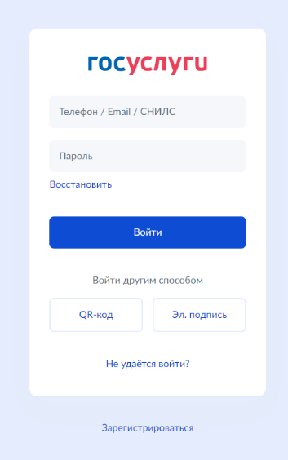  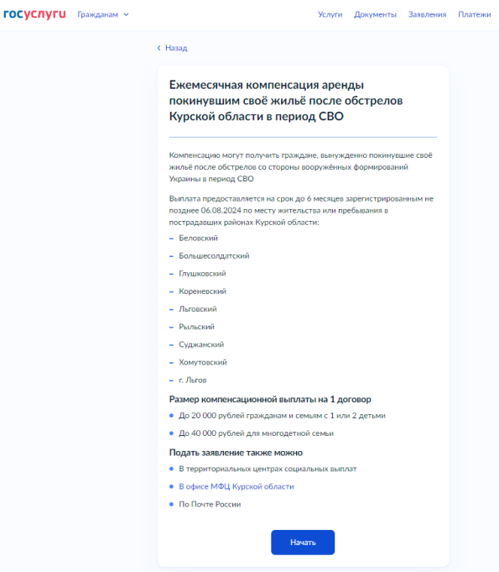  Нажать кнопку «Начать»,  последовательно заполнить всплывающие окна  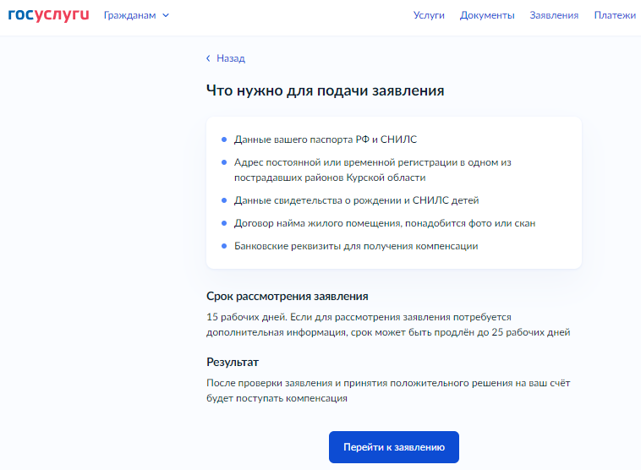 |  |  | Прокуратура Курской области  разъясняет  ПРАВИЛА ПРЕДОСТАВЛЕНИЯ ЕДИНОВРЕМЕННОЙ КОМПЕНСАЦИОННОЙ ВЫПЛАТЫ ЗА НАЕМ ЖИЛОГО ПОМЕЩЕНИЯ, ОПЛАТУ ЖИЛОГО ПОМЕЩЕНИЯ И КОММУНАЛЬНЫХ УСЛУГ  Жителям Курской области, вынужденно покинувшим постоянное место проживания (зарегистрированным не позднее 06.08.2024 в Беловском, Большесолдатском, Глушковском, Кореневском, Льговском, Рыльском, Суджанском, Хомутовском районах, г. Льгове), в соответствии с постановлением Правительства Курской области от 07.11.2024 № 920-пп предоставляется компенсационная выплата в размере:  40 тысяч рублей в месяц, но не более суммы, указанной в договоре найма жилого помещения, - для семей, имеющих трех и более детей в возрасте до 18 лет и детей, достигших совершеннолетия, обучающихся по очной форме обучения в образовательных организациях (за исключением организаций дополнительного образования), до окончания такого обучения, но не дольше, чем до достижения ими возраста 23 лет;  20 тысяч рублей в месяц, но не более суммы, указанной в договоре найма жилого помещения, - для иных категорий семей.  ДЛЯ КОНСУЛЬТАЦИИ ОБРАЩАЙТЕСЬ НА ТЕЛЕФОН ГОРЯЧЕЙ ЛИНИИ ПРОКУРАТУРЫ 8 (4712) 55-90-00, 8-910-311-52-34
ВАЖНО!  Компенсационная выплата предоставляется с месяца подачи заявления на период действия договора найма жилого помещения, но не более шести месяцев (за полный месяц независимо от даты заключения и даты прекращения действия договора найма жилого помещения) на основании заявления при одновременном соблюдении требований, установленных правилами, и следующих условий:  а) наличие регистрации по месту жительства (пребывания) заявителя и членов его семьи (в том числе и для несовершеннолетних граждан старше 14 лет) в населенном пункте, расположенном на территории муниципального района, городского округа Курской области, включенного в Перечень (местом жительства несовершеннолетних детей, не достигших четырнадцати лет, в соответствии со статьей 20 Гражданского кодекса Российской Федерации признается место жительства их законных представителей (родителей, усыновителей));  б) отсутствие в собственности жилых помещений (долей в праве собственности на жилые помещения) у заявителя и членов его семьи, находящихся на территории Российской Федерации (за исключением жилых помещений (долей в праве собственности на жилые помещения), в населенном пункте, расположенном на территории муниципального района, городского округа Курской области, включенного в Перечень);  в) непроживание заявителя и членов его семьи в пункте временного размещения и питания (далее - ПВР) (указывается в заявлении);  г) наличие заключенного на срок не менее трех месяцев договора найма жилого помещения, в котором временно проживают заявитель и члены его семьи, расположенного в населенных пунктах Курской области, которые не включены в Перечень, либо в других субъектах Российской Федерации.  Количество договоров найма одного жилого помещения не должно превышать количество жилых комнат в данном жилом помещении. |  |  | КУДА ПОДАВАТЬ ЗАЯВЛЕНИЕ:  - лично в уполномоченный орган по месту заключения договора найма жилого помещения (территориальные отделы  ОКУ «Центр социальных выплат», МКУ «Центр социальных услуг  г. Курска, МКУ «Центр социальных выплат» г. Железногорска);  - в Автономное учреждение Курской области МФЦ в населенном пункте по месту нахождения;  - удаленно в электронном виде через портал ГОСУСЛУГ;  - посредством почтовой связи способом, позволяющим подтвердить факт получения и дату отправления, документы должны быть заверены нотариусом.  КАКИЕ ДОКУМЕНТЫ ПОНАДОБЯТСЯ:  Для получения компенсационной выплаты граждане подают заявление по установленной форме и прилагаемые к нему копии следующих документов:  1) документа, удостоверяющего личность гражданина, в том числе и для несовершеннолетних граждан старше 14 лет;  2) документа, подтверждающего регистрацию по месту жительства (пребывания) на территории Курской области в населенном пункте, который включен в Перечень, в том числе и для несовершеннолетних граждан старше 14 лет;  3) договора найма в частном жилищном фонде, оформленного на заявителя или на одного из совершеннолетних членов его семьи, на срок не менее трех месяцев, с указанием всех членов семьи, проживающих в нанимаемом жилом помещении (ФИО, даты рождения, степени родства, сведения о страховом номере индивидуального лицевого счета (СНИЛС);  4) документов, удостоверяющих личность совместно проживающих с заявителем граждан, указанных в договоре найма жилого помещения в частном жилищном фонде;  5) документ, подтверждающий обучение детей в возрасте от 18 до 23 лет по очной форме обучения в образовательной организации (для семей, имеющих трех и более детей в возрасте до 18 лет и детей, достигших совершеннолетия, обучающихся по очной форме обучения в образовательных организациях).

